Trzoda chlewna w dobie ASF-u

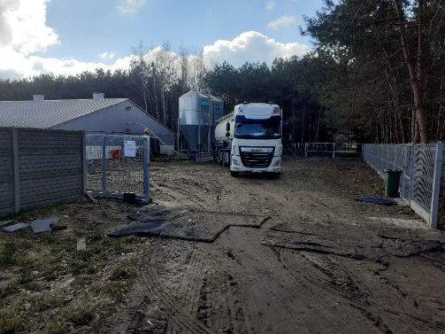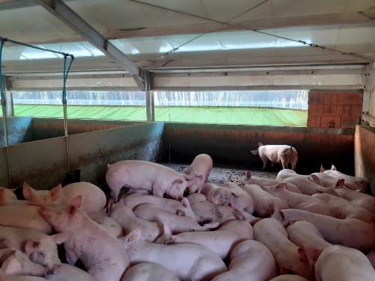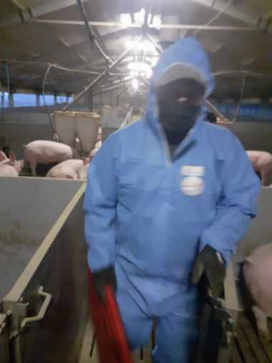
Chów świń w dobie ASFu jest coraz bardziej utrudniony. Wszyscy hodowcy zgodnie mówią, że wymagań i obostrzeń coraz więcej ale obawiają się że może być jeszcze gorzej. W powiecie poddębickim w którym nie ma ogłoszonej strefy ASF chów trzody chlewnej nadal jest prowadzony. Tak jest w gospodarstwie Państwa Marcin i Marta Katusza z Domaniewa w gminie Dalików. Chów jest tutaj prowadzony w cyklu otwartym w ilości powyżej 1000 sztuk na wstawieniu.
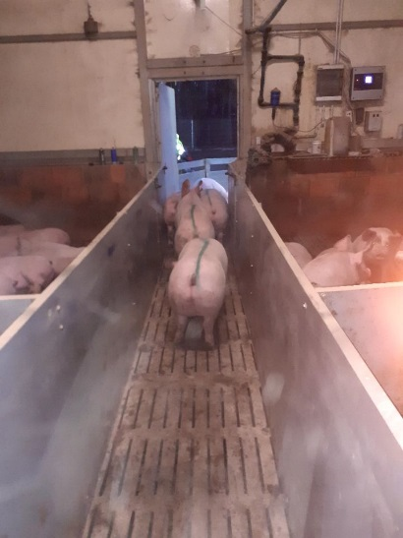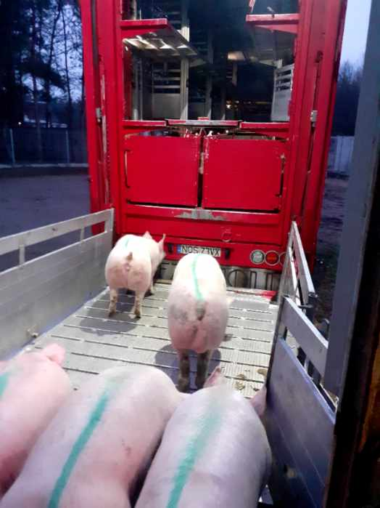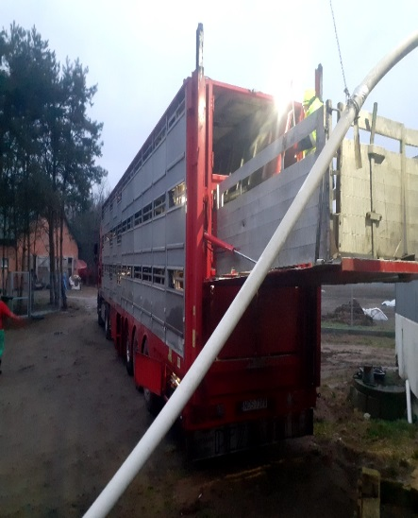
Pokaz rozpoczął się od oprowadzenia po chlewni, którego dokonał właściciel gospodarstwa w towarzystwie pracowników Powiatowego Zespołu Doradztwa Rolniczego z Poddębic. Następnie odbyła się dyskusja dotycząca chowu gdzie najczęściej poruszanym tematem była dzisiejsza opłacalność trzody chlewnej zarówno w cyklu otwartym jak i zamkniętym. Na zakończenie właściciel zorganizował grilla co przedłużyło dyskusję do późnego wieczoru.
Tekst Szymański Piotr PZDR Poddębice
Zdjęcia Marcin Katusza

